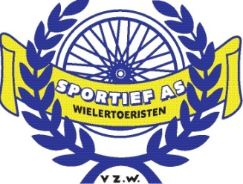
WTC SPORTIEF AS

PAREL VAN HASPENGOUW 35 Km

ZATERDAG 27 JUNI 2015

I & S van 8u00 tot 12u00

As  Zutendaal | Vertrek sporthal Sport Inn LA, grote baan RO Driebankenstraat, einde weg RA en onmiddellijk LA Schansstraat, 1ste weg RA Kerkhofstraat, einde weg LA Bevrijdingslaan, rond punt LA, lichten RO Asserweg, Wiemesmeer kerk LA
Munsterbilzen  Eigenbilzen  Zutendaal  Wiemesmeer  As | Kempenseweg, 2 x rotonde RD, lichten RD kanaal over, Munsterbilzen rond punt RD Taunusweg, rond punt RD, 1ste weg LA Oude Beekstraat, kruispunt LA Panisstraat, Zangerheidestraat, na gele plaat Eigenbilzen, 1ste weg LA Hoefaertstraat, over kanaalbrug LA Kanaaldijkstraat, volg plaat fietsroutenetwerk, na gele plaat Zutendaal volg route 64 Broekerveldweg, einde weg RA route 29, 1ste weg LA Pastoorsstraat Zutendaal, einde weg RA Schoolstraat, einde weg RA en onmiddellijk LA Onze-Lieve-Vrouwenstraat, 1ste weg RA Onze-Lieve-Vrouwenstraat, grote weg RO Kerkstraat, 1ste weg LA Kattestaartstraat, in de 2de bocht LA fietspad, einde fietspad RA Hansenstraat, 1ste weg RA blauwe plaat centrum Postesstraat, einde weg kerk Wiemesmeer RA, lichten RD, rond punt RA Bevrijdingslaan, 3de weg RA Maastrichterstraat, 1ste weg LA Schansstraat, einde weg RA en onmiddellijk LA Driebankenstraat, einde weg grote baan RO  Aankomst lokaal  WTC Sportief As wenst je veel fietsgenot en dankt je voor je aanwezigheid. Tot de volgende keer: Zevenhuizenrit op zaterdag 11 juli 2015  Tel. Cafetaria Sport Inn: 089/65 99 86    

